PARALELEPÍPEDO - VOLUME
O paralelepípedo é um poliedro com seis faces retangulares, doze arestas e oito vértices, conhecido também como bloco retangular. É, portanto, uma figura tridimensional, ou seja, apresenta comprimento, largura e altura (ou espessura ou profundidade). Quando duas faces se encontram temos uma aresta. E o ponto de encontro de três arestas é chamado de vértice.
O estudo do volume do paralelepípedo é muito utilizado pela indústria de embalagens, que visa obter o maior volume possível com o menor gasto de material, e na construção civil.
Vamos considerar um paralelepípedo qualquer. Seu volume é obtido pelo produto de suas três dimensões: comprimento x largura x altura. Ou seja,
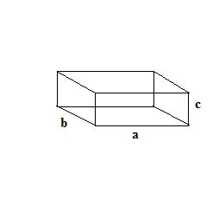

Exemplo 1. Determine o volume do bloco retangular abaixo.
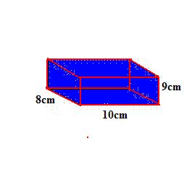
Solução: Conhecemos as dimensões do bloco: 10 cm de comprimento, 8 cm de largura e 9 cm de altura. Dessa fora, basta aplicarmos a fórmula do volume.
V = 10 ∙ 8 ∙ 9 = 720 cm³
Exemplo 2. Uma piscina possui a forma de um paralelepípedo com 6m de comprimento, 3m de largura e 1,7m de profundidade. Calcule a capacidade, em litros, dessa piscina.
Solução: Ao pedir para calcular a capacidade da piscina, o problema quer que seja calculado o volume em litros da piscina. Como a piscina apresenta a forma de um bloco retangular, vamos aplicar a fórmula do volume.
V = 6 ∙ 3 ∙ 1,7 = 30,6 m³
Encontramos o volume da piscina em metros cúbicos, mas o exercício quer esse volume em litros. Para isso, devemos lembrar-nos das seguintes relações:
1 dm³ = 1 litro
1 m³ = 1000 dm³
Então, 1 m³ = 1000 litros
Assim, o volume, em litros, da piscina será:
V = 30,6 ∙ 1000 = 30600 litros
Fonte: http://www.bancodeconcursos.com/matematica/volume-paralelepipedo-cubo.html

CUBO - VOLUME
O cubo é denominado hexaedro regular e é um dos cinco sólidos de Platão. Por ser considerado um sólido, possui volume.
Dizemos que volume é a quantidade de espaço ocupado por um corpo ou a capacidade de armazenamento que um corpo possui. O volume de um cubo depende da medida de sua aresta, consideramos apenas uma medida, pois o cubo possui todas as arestas de tamanhos iguais e seu volume é apresentado pela expressão V = a³, onde a corresponde à medida da aresta.
O volume de um cubo é determinado através do produto da área da base pela altura, como já foi dito que as arestas do cubo possuem medidas iguais, então temos que V = A_{b} * aou V = a * a * a → V = a³. Observe:
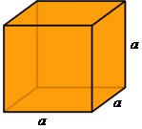
As unidades mais usadas para expressar capacidade são as seguintes: m³ (metro cúbico), cm³ (centímetro cúbico), dm³ (decímetro cúbico). Onde respeitam as seguintes relações:
1 m³ = 1000 litros
1 dm³ = 1 litro
1 cm³ = 1 mililitro ou 1 ml
De acordo com as seguintes relações, concluímos que:
Um cubo formado por arestas medindo 1 metro (m) cada, possui capacidade de 1000 litros, pois: V = 1m * 1m * 1m = 1m³.
Um cubo formado por arestas medindo 1 decímetro (dm) cada, possui capacidade de 1 litro, pois: V = 1dm * 1dm * 1dm = 1dm³ = 1 litro.
Um cubo formado por arestas medindo 1 centímetro (cm) cada, possui capacidade de 1 ml, pois: V = 1cm * 1cm * 1cm = 1cm³ = 1 ml.
Exemplo
Dado um cubo de 10 cm de aresta, determine quantas bolinhas de diâmetro igual a 1cm ele comporta.
Resolução:
De acordo com o que foi demonstrado, temos que o volume total do cubo corresponde a:
V = 10cm * 10cm * 10cm = 1000 cm³. Como a bolinha possui diâmetro medindo 1cm, podemos formar as arestas do cubo com 10 bolinhas enfileiradas. Observe:

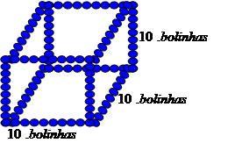

Portanto, o cubo com 10 cm de aresta comporta 1000 bolinhas com 1 cm de diâmetro.
Por Marcos Noé Pedro Da Silva
eM http://www.mundoeducacao.com.br/matematica/volume-cubo.htm

ATIVIDADES

1) Um reservatório em forma de paralelepípedo tem 4m de comprimento, 3m de largura e 1,5m de altura. Determine a capacidade, em m³, deste reservatório.

2) Um aquário, que tem a forma de um cubo, possui 50cm de aresta. Qual é seu volume em cm³?

3)4) Um artesão pretende derreter duas peças metálicas cúbicas e com o material obtido
fabricar outra peça , em forma de paralelepípedo. A primeira tem arestas medindo 2cm, e a segunda tem arestas medindo 4cm.
a) Calcule o volume de cada peça que será derretida.
b) Qual será o volume da nova peça fabricada?
4) Calcule o volume dos cubos cujas arestas medem:
a) 7m
b) 0,5m
c) 15cm
d) 1,5m
5) Calcule o volume dos paralelepípedos cujas dimensões são:
a) 2m; 4m e 5m
b) 1,5m; 2m e 6m
c) 0,5m; 2m e 3,5m

